Họ tên: Lê Đức Tâm

MSSV: 19120644

# Cài đặt

<https://drive.google.com/drive/folders/16z-YzNzbEJtquFP8UwCM9LBD5jaYykp2?usp=sharing>

# Kết nối

## Kết nối bằng Window Authentication

Mở SQL Studio Management

Chọn

Server type: Database Engine

Server name là tên máy tính đang sử dụng

Authentication: Window authentication

Bấm Connect

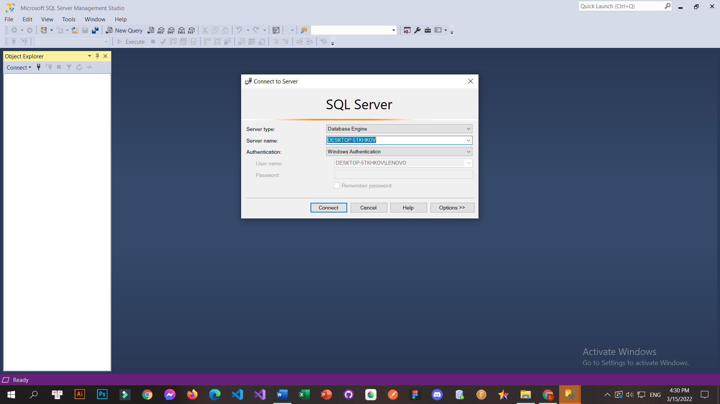

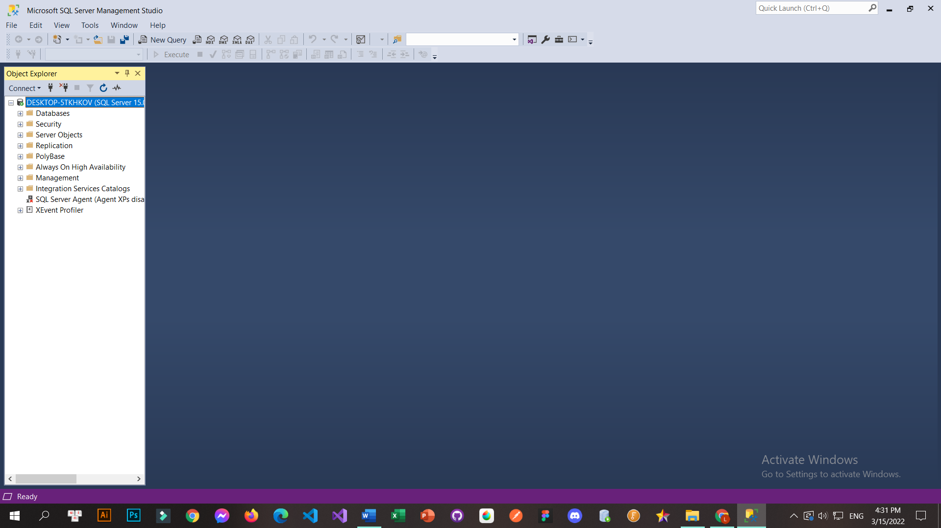

*Kết nối thành công*

## Kết nối bằng SQL Server Authentication

Bước 1: Mở SQL Studio Management

Bước 2: Chọn

Server type: Database Engine

Server name là tên máy tính đang sử dụng

Authentication: SQL Server authentication

Bước 3: Lúc này Studio sẽ bắt chúng ta nhập mật khẩu, không có thì sẽ thông báo lỗi khi nhấn Connect

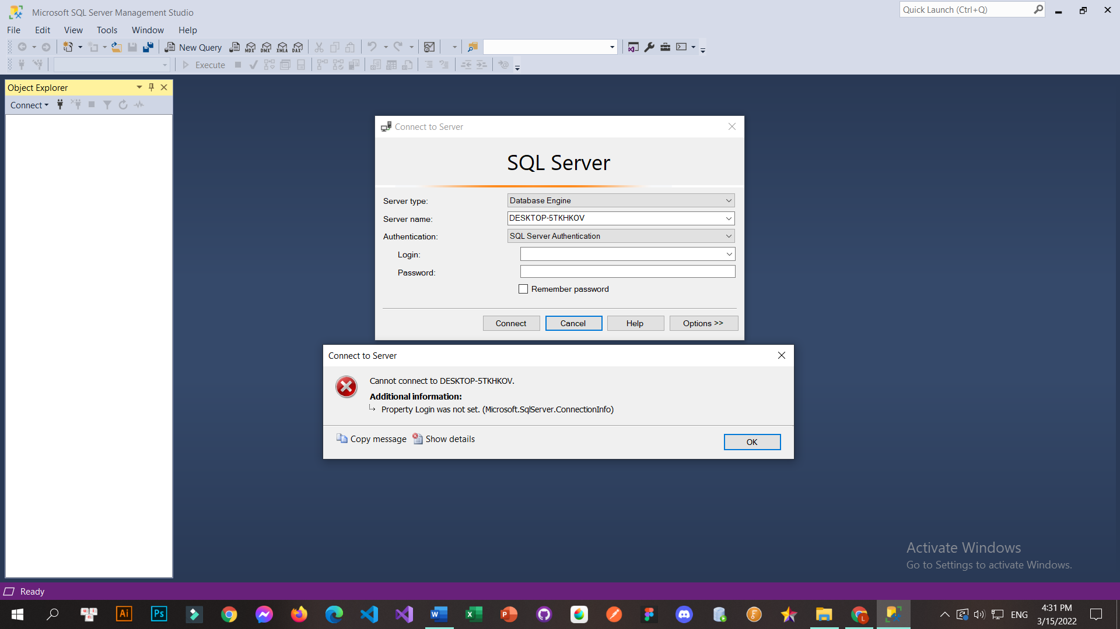

*Thông báo lỗi*

Khi không biết mật khẩu là gì thì quay lại kết nối bằng window authentication như mục I.1

Vào Sercurity > Logins > Chọn user sa

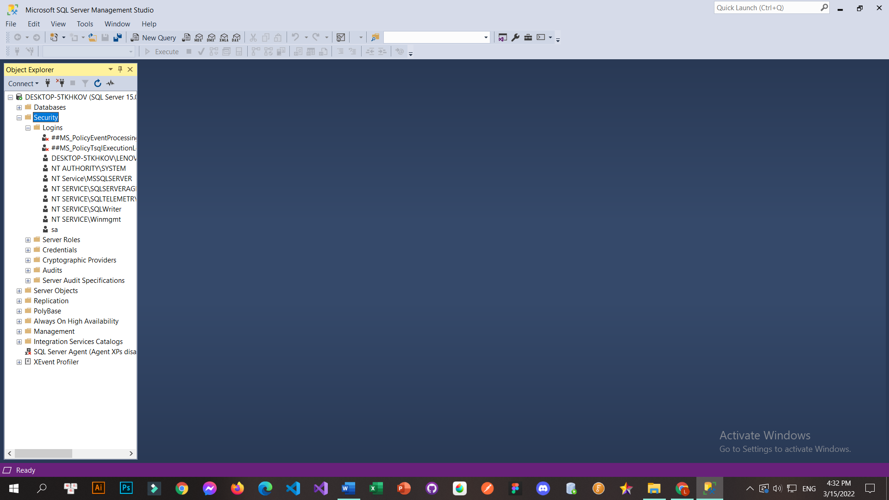

Sau đó chọn các mục như sau

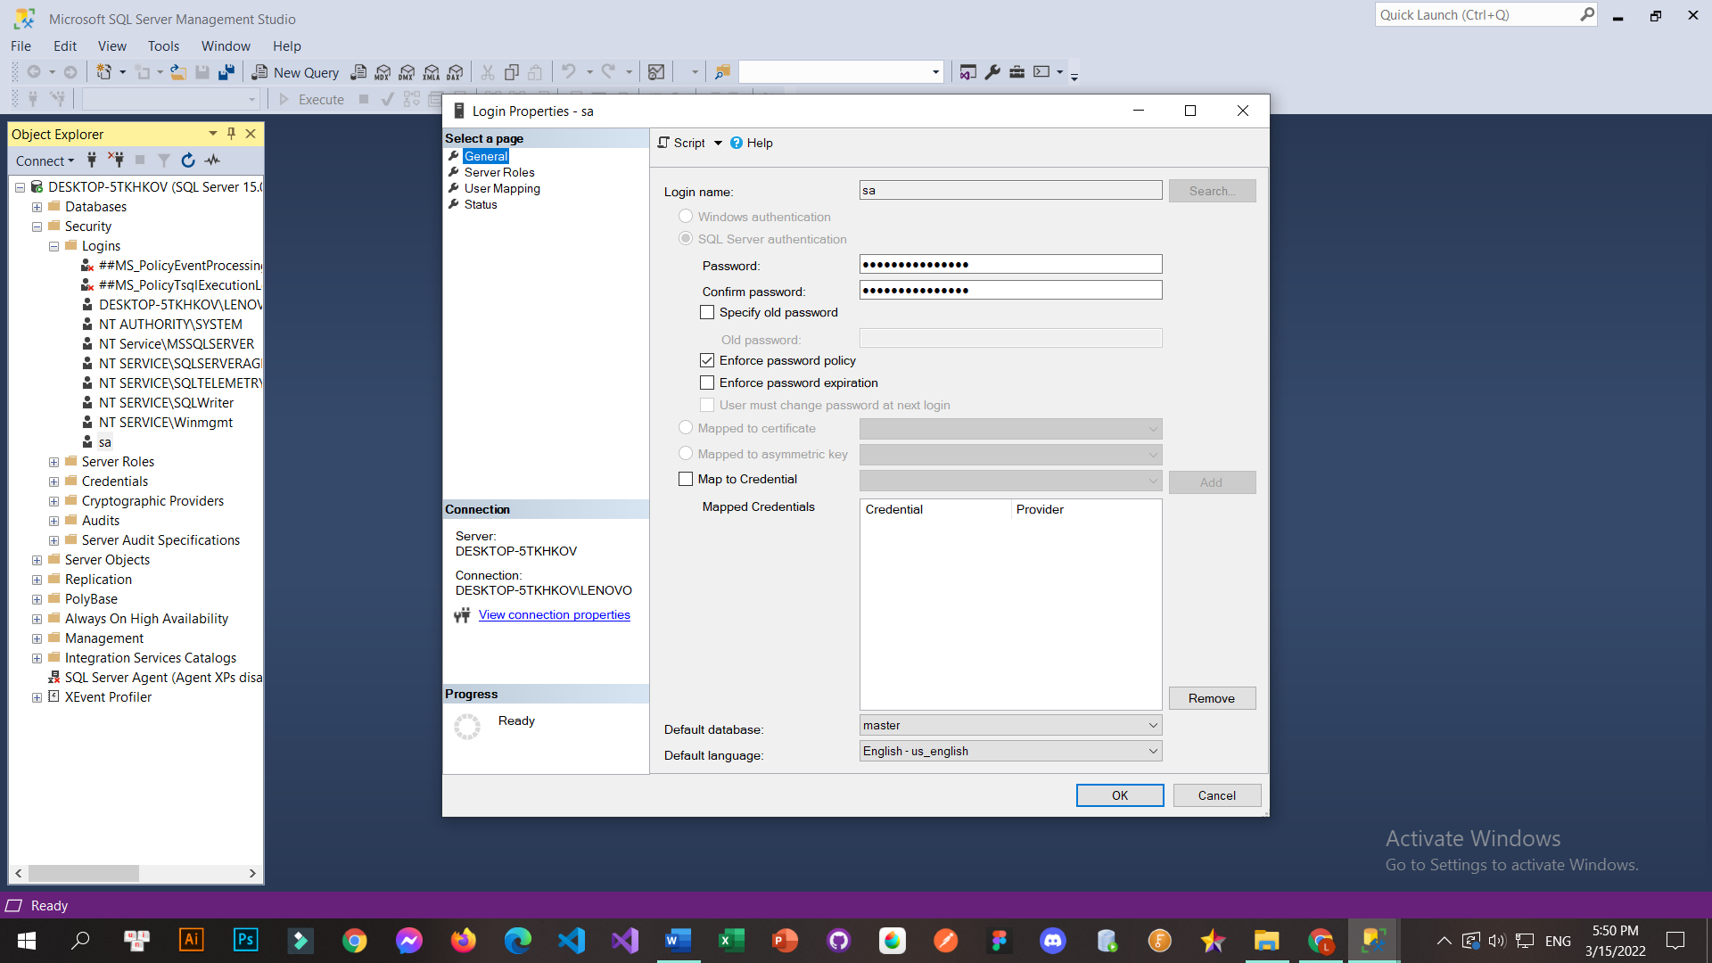

*Đặt tên login và password*

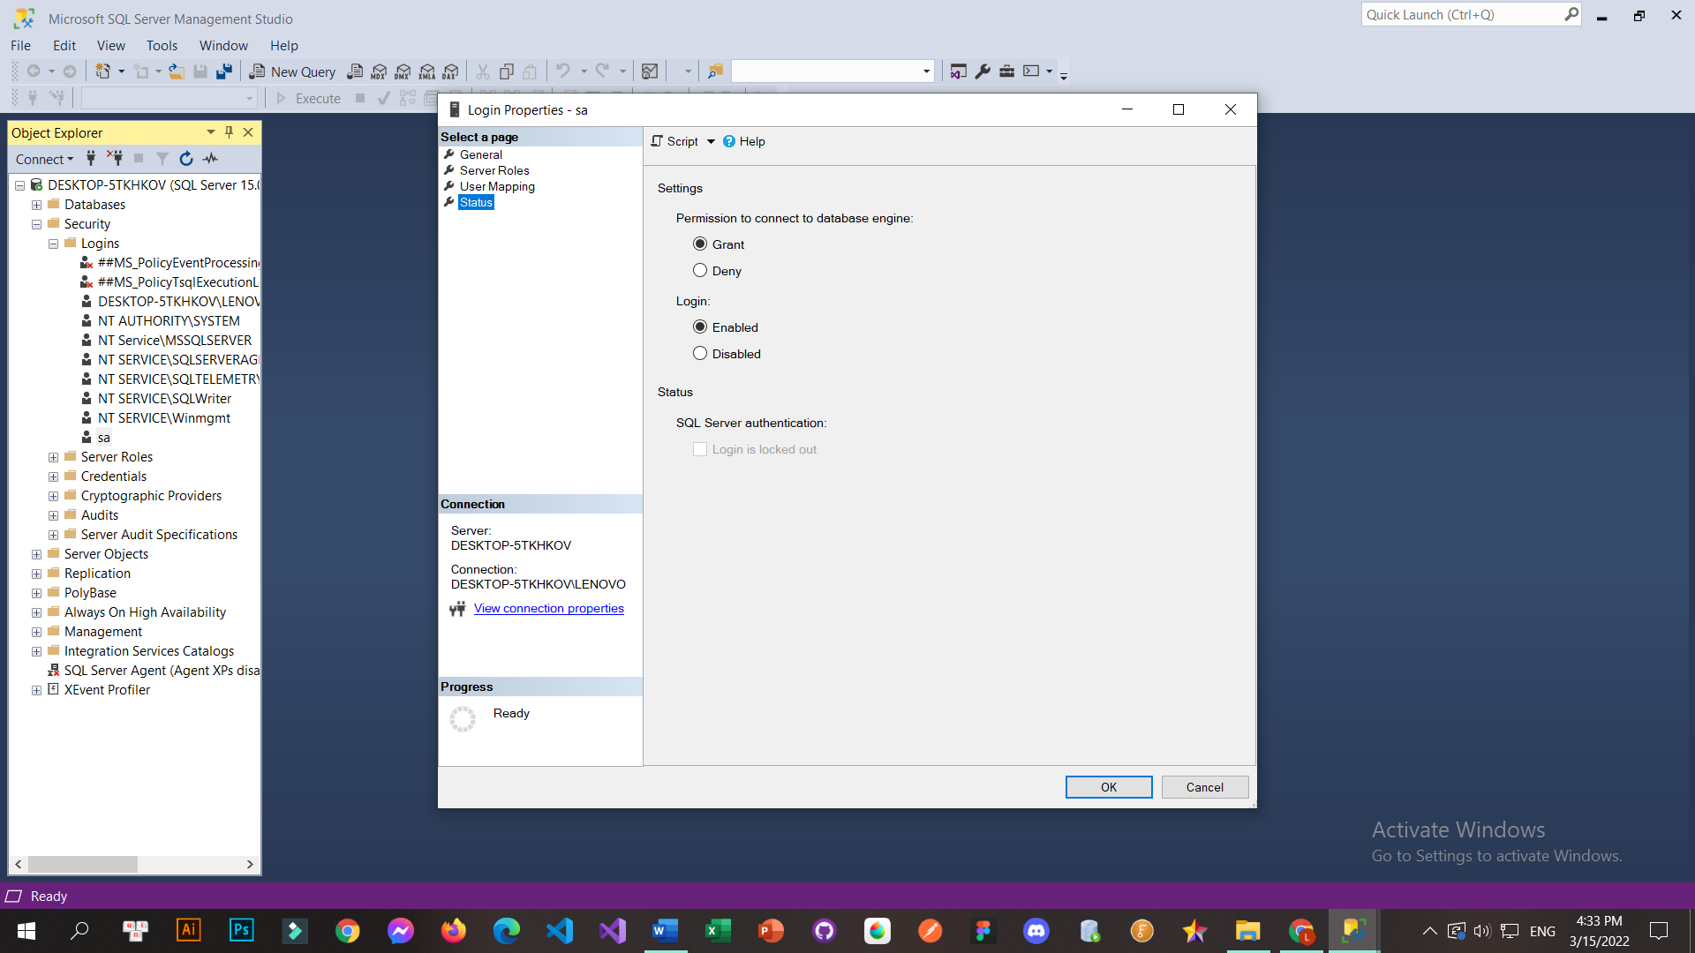

*Enable login*

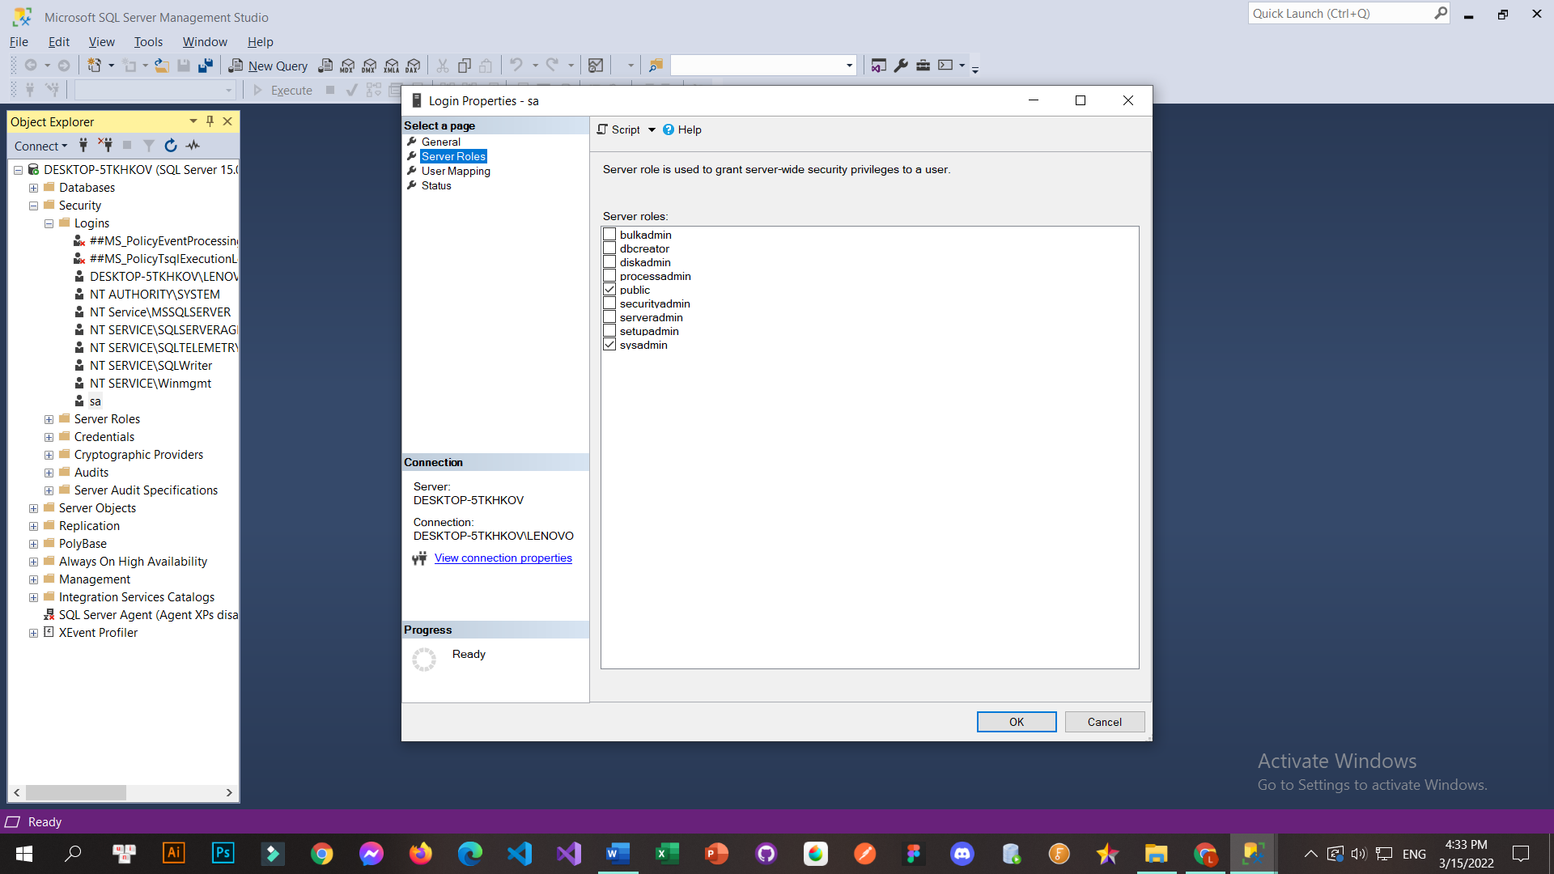

*Grant role cho user sa*

Sau đó restart lại connection

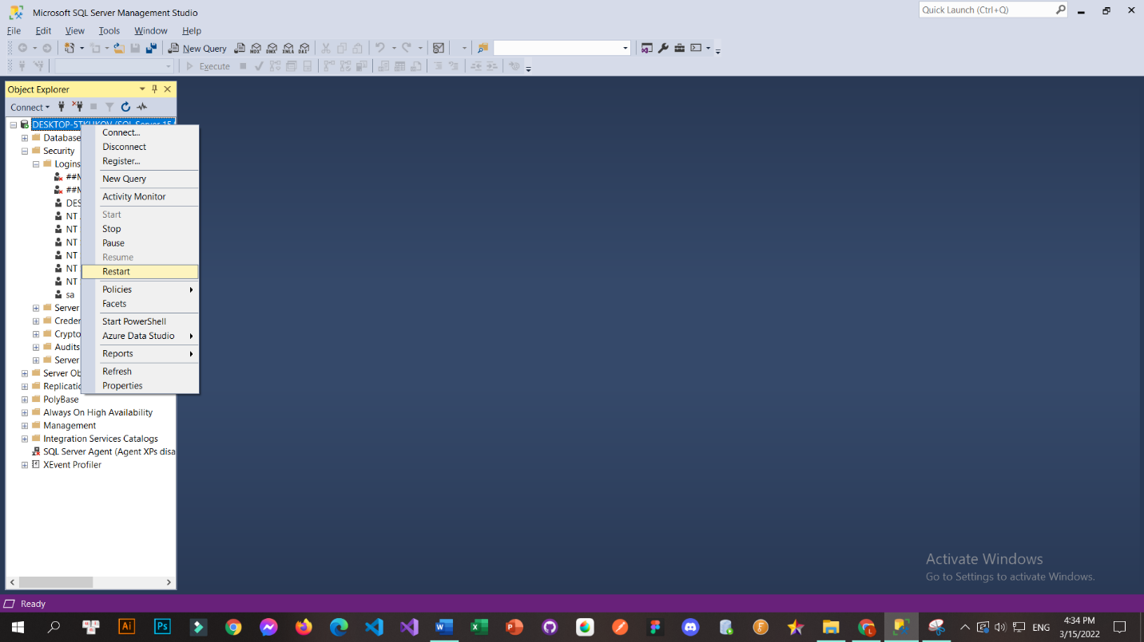  
*Restart connection 1*

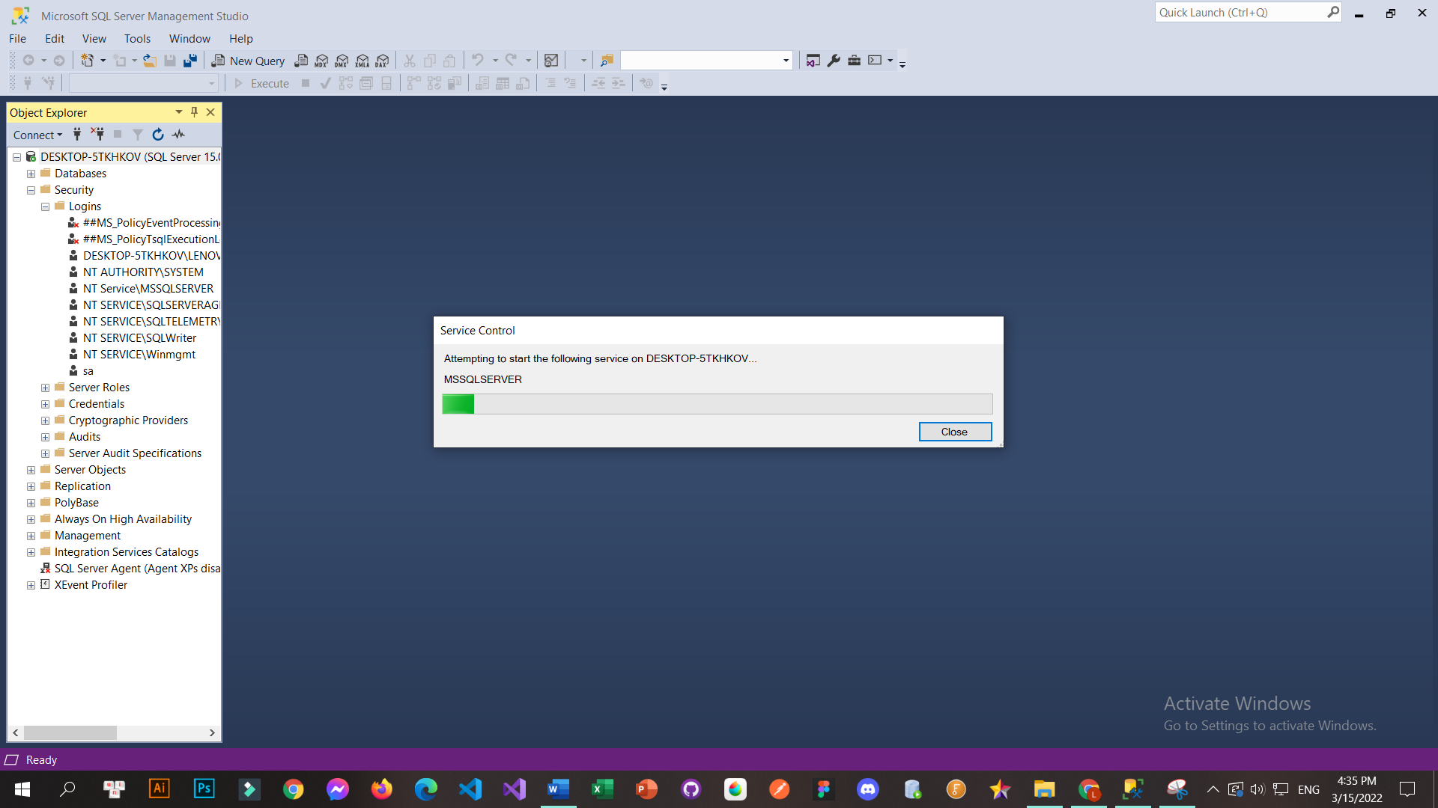

*Restart connection 2*

Sau đó disconnect server.

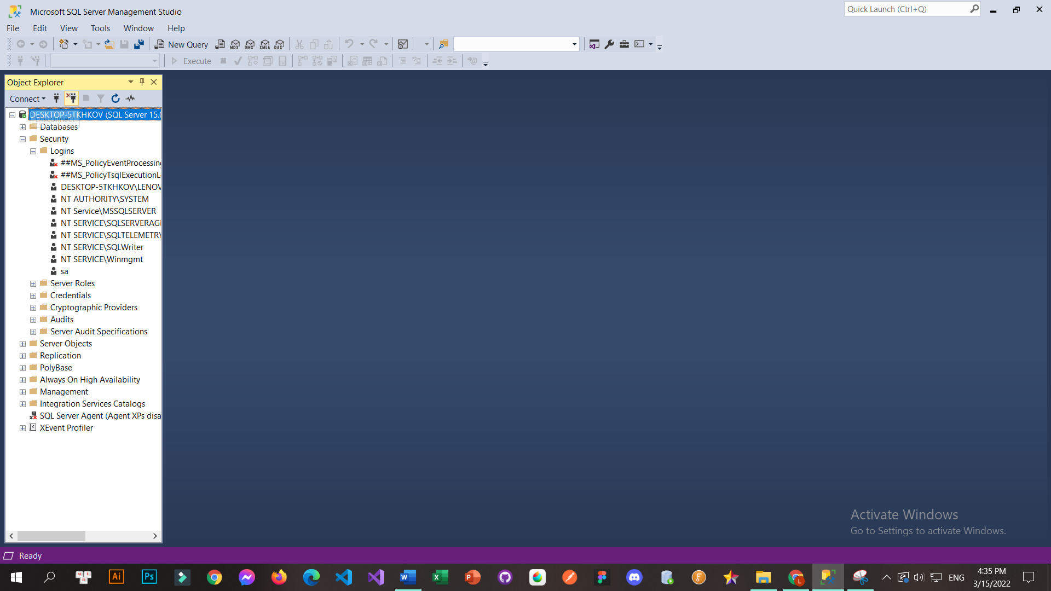

Connect lại server bằng SQL Server Authentication

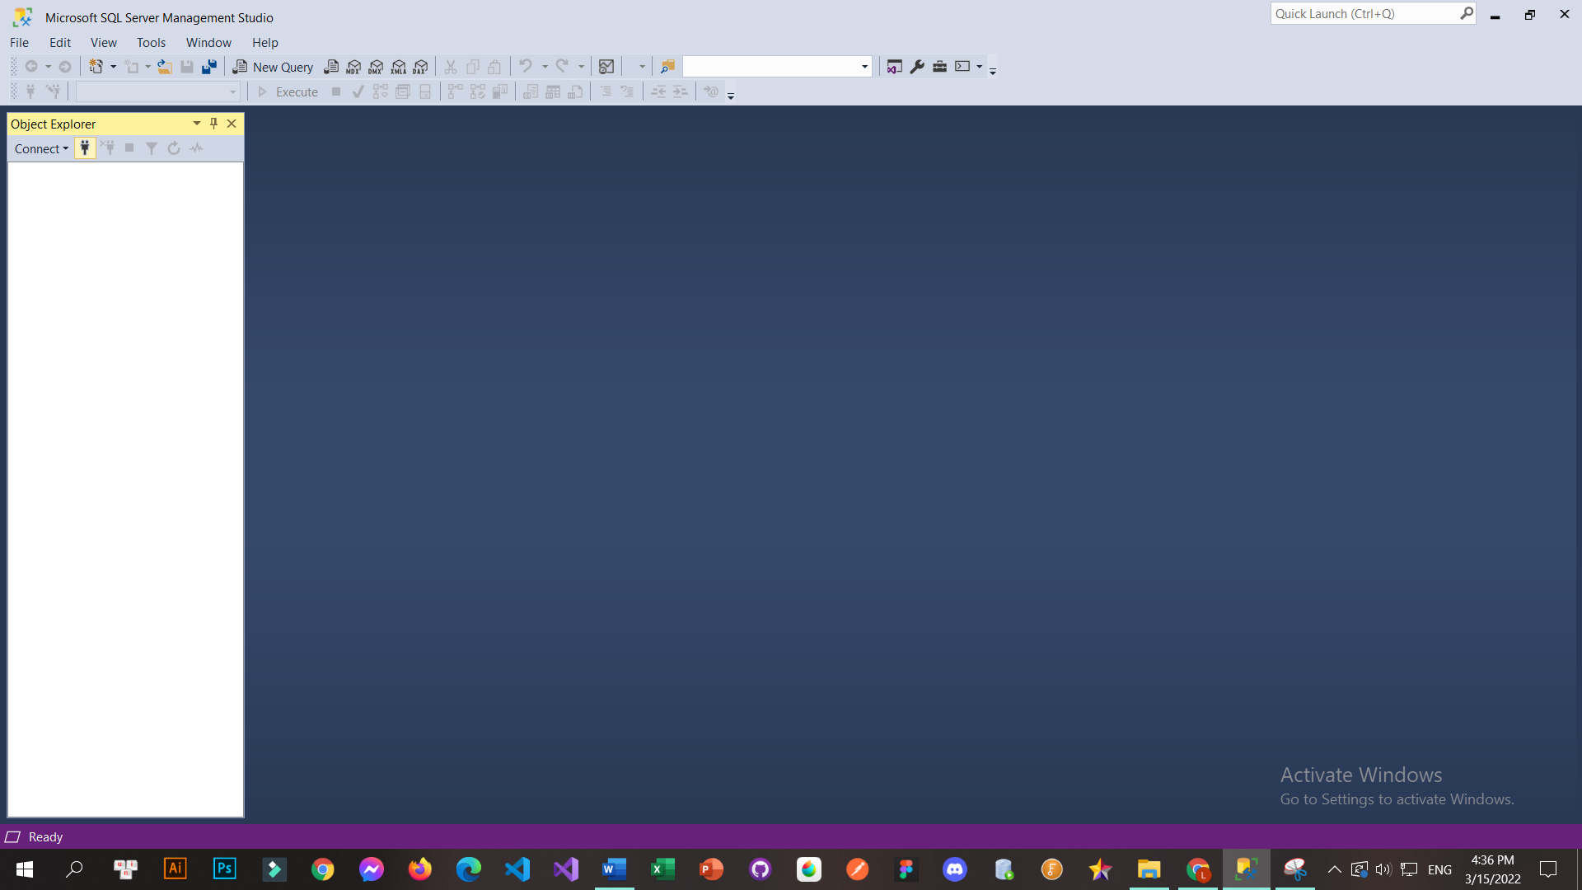

Với tài khoản, dùng tên login và pass vừa đặt lại ở trên

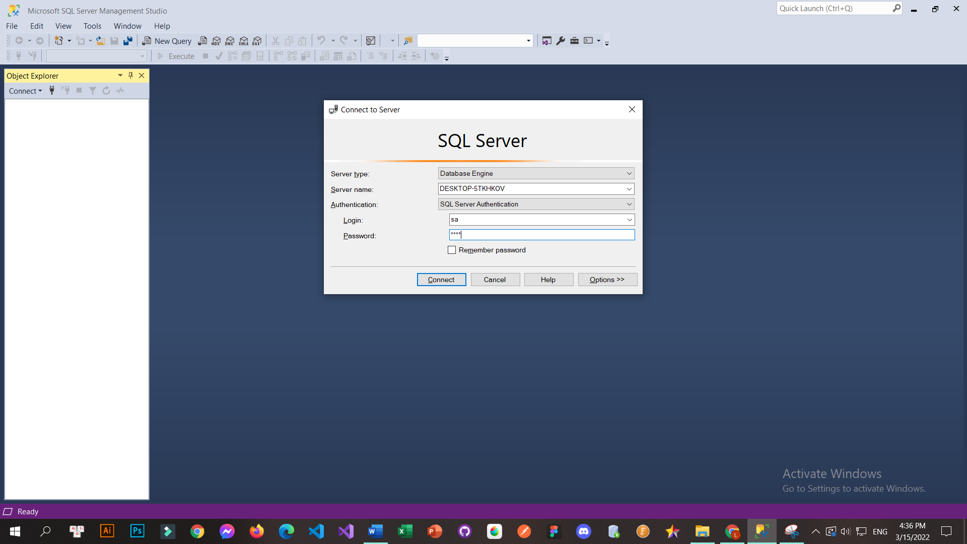

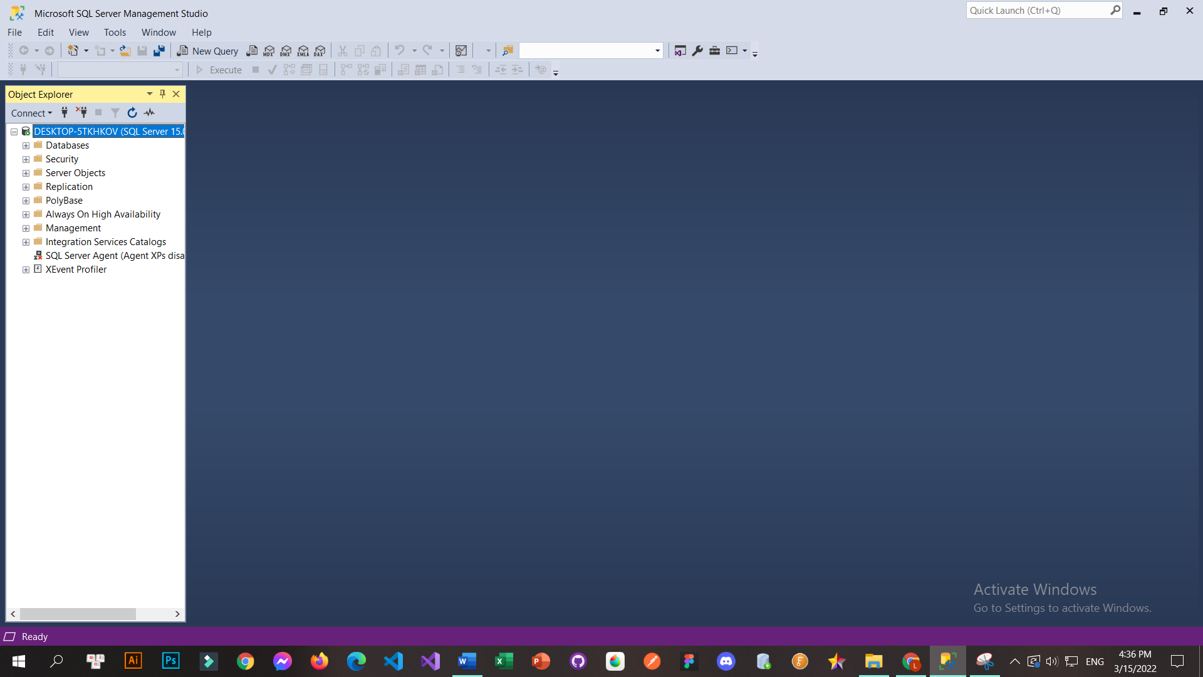

*Kết nối thành công*